المـــــــــــــــــــــــــــــــــــــــــــــادة : علوم الطبيعة و الحياة أستاذ المــــــــــــــــــــادة : بن قيدة محمد
المجال التعلمي (02) : انتقال الصفات الوراثية الفئة المستهدفــــــــة : 2 آ ف
الوحدة التعلمية (01) : آليات انتقال الصفات الوراثية المدة الزمنيــــــــــــــــــة : 8 ساعات
النشاط (01) : آليات انتقال الصفات الوراثية نوع الحصـــــــــــــــــــــة : وثائقية
الأهداف التعلمية  - يشرح دور الصبغيات في انتقال الصفات الوراثية.  - يتعرف على كيفية انتقال الصفات الوراثية من فرد إلى آخر. | الكفاءة القاعدية  يقترح حلولا عقلانية و مبررة أمام مشاكل البيوتكولوجيا الحالية و رهاناتها و ذلك على ضوء معلوماته المتعلقة بآليات انتقال الصفات الوراثية.
المعارف المبنية
- يمثل النمط الظاهري للفرد مجموع الصفات الظاهرة على فرد ما.
- الصفات الظاهرة محددة وراثيا و تنتقل من الآباء إلى الأبناء عبر الأجيال عن طريق الصبغيات التي يشكل مجموعها الذخيرة الوراثية.
- يسمح الافتراق العشوائي للصبغيات المتماثلة (صبغيات الأبوين) بالتنوع الوراثي للأمشاج.
- كما أن الاتحاد العشوائي لأمشاج الأبوين يسمح بالتنوع الوراثي للأفراد و التميز الوراثي للفرد الواحد (التفرد).
الوسائل المستعملة  - وثائق من الكتاب المدرسي  - السبورة  - جهاز العرض الرقمي | الأهداف المنهجية  - تجنيد المكتسبات القبلية.  - استقصاء المعلومات.  - إيجاد علاقة منطقية بين المعطيات.  - التعبير العلمي و اللغوي الدقيق.
سير الدرس
- وضعية الانطلاق:
يسمح الطابع النووي لخلايا جسمية و أخرى جنسية بتوضيح صيغتها الصبغية كمايلي:
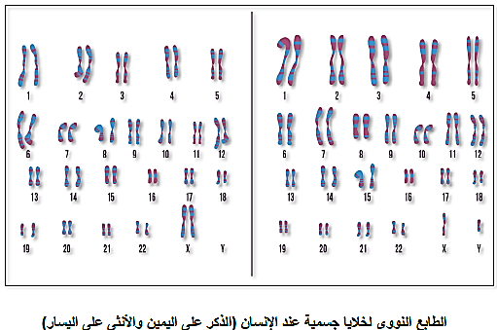

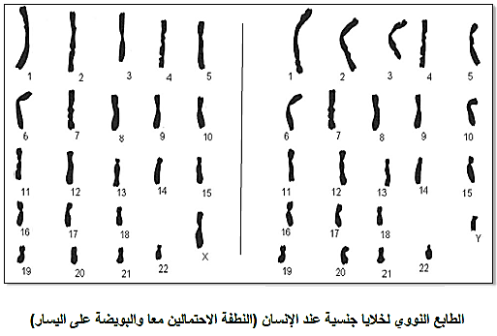
- نلاحظ من خلال الوثيقتين أن الخلايا الجسمية ثنائية الصيغة الصبغية بحيث تتواجد الصبغيات على شكل أزواج متماثلة بحيث نجد 23 زوج صبغي عند الانسان (ماعدا الزوج الجنسي رقم 23 عند الذكر الذي يكون غير متماثل) 22 زوج + xx عند الأنثى و 22 زوج + xy عند الذكر.
بينما تكون الخلايا الجنسية (الأمشاج) أحادية الصيغة الصبغية بحيث نجد صبغي واحد فقط من كل زوج 22 صبغي + x عند الأنثى و 22 صبغي + xأو 22 صبغي + y عند الذكر.
- يسمح التكاثر الجنسي بظهور تنوع بيولوجي ناتج عن انتقال الصفات الوراثية من الآباء إلى الأبناء بعدة آليات.
المشكلة: ما هي آليات انتقال الصفات الوراثية؟
1/ التعرف على الصفات الوراثية و تحديد مقرها
أ- مقارنة الصفات الظاهرية للآباء و الأبناء
- الوثيقة 1 ص 141
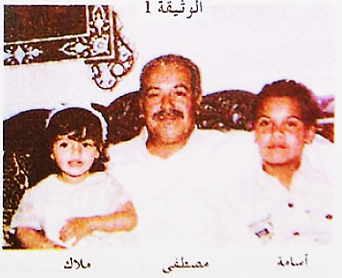
-------------------------------------------------------------------
- التعليمات:
- علق على الصورة.
- ما هو المقياس الذي اعتمدت عليه في المقارنة؟ و ماذا يدعى؟
- لماذا نقول دوما ليس هناك طفل فريد من نوعه؟
--------------------------------------------------------------------
- الإجابة:
1. التعليق على الصورة:
تمثل الوثيقة صورة عائلية مكونة من 3 أفراد حيث يشبه كل من الإبنين أسامة و ملاك أباهما مصطفى.
--------------------------------------------------------------------
2. المقياس المعتمد في المقارنة:
المقياس المعتمد هو الصفات الظاهرة و ندعوه بالنمط الظاهري.
--------------------------------------------------------------------
3. نقول دوما ليس هناك طفل فريد من نوعه لأن كل طفل يحمل صفات وراثية أبوية.
--------------------------------------------------------------------
النتيجة:
تنتقل المعلومات الوراثية من الآباء إلى الأبناء لتعبر عن صفات ظاهرة تتمثل في النمط الظاهري و يحمل كل فرد بعض الصفات التي تميزه عن الآخرين.
ب- مقر المعلومات الوراثية
- الوثيقة 4 ص 143
لغرض تحديد مكان تواجد الذخيرة الوراثية في البيضة الملقحة ندرس التجربة التالية:
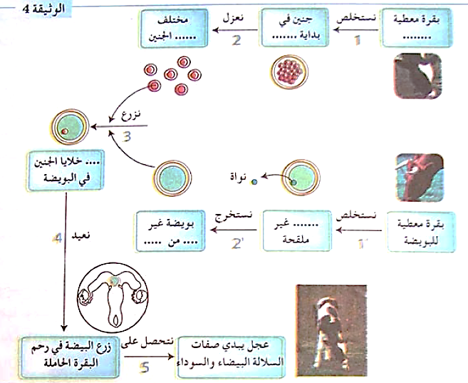
-------------------------------------------------------------------
- التعليمات:
- اشرح التقنية الموضحة.
- أذكر صفات فرو البقرتين و العجل.
- استنتج مقر الذخيرة الوراثية.
--------------------------------------------------------------------
- الإجابة:
1. شرح التقنية الموضحة:
نستأصل البلاستولا من رحم البقرة الأولى المرغوبة و نفكك خلايا الجنين ثم نسحب نواة واحدة و نزرعها في هيولى بويضة بقرة ثانية بعد نزع نواتها منها ثم نزرع البيضة المعدلة في رحم بقرة أخرى.
--------------------------------------------------------------------
2. صفات فرو البقرتين و العجل:
- البقرة الأولى المعطية من السلالة المبرقشة بالأبيض و الأسود.
- البقرة الثانية المستقبلة من السلالة الحمراء.
- العجل المولود يحمل الصفات السلالة البيضاء و السوداء.
--------------------------------------------------------------------
3. استنتاج مقر الذخيرة الوراثية: النواة هي مقر المعلومات الوراثية.
ج- كيفية توضع المورثات على الصبغيات
- الوثيقة 7 ص 144
تمثل الوثيقة صورتين لصبغيات، تم وسم البعض من مورثاتها بفضل مسابر مفلورة، و المسبر عبارة عن صنارة جزيئية تستطيع التثبت على مورثة واحدة فقط، علما أنه يمكن وسم هذه الصنارة بإيصالها بمادة مفلورة.
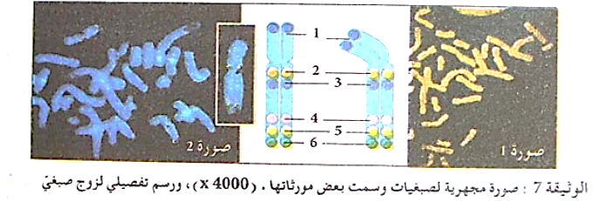
-------------------------------------------------------------------
- التعليمات:
- ماذا تمثل البقع الصفراء المتواجدة على الصبغيين المتماثلين في الصورة 1؟
- هل المورثات المؤشرة بالأرقام في الصورة 2 مسؤولة عن نفس الصفة؟
- كيف تتوضع المورثات على طول الصبغي؟
- استنتج العلاقة بين النمط التكويني (الوراثي) و النمط الظاهري.
--------------------------------------------------------------------
- الإجابة:
1. تمثل البقع الصفراء المتواجدة على الصبغيين المتماثلين في الصورة مورثتين مسؤولتين عن صفة معينة.
--------------------------------------------------------------------
2. لا، بل كل مورثة مؤشرة مسؤولة عن صفة معينة.
--------------------------------------------------------------------
3. تتوضع المورثات على طول الصبغي الواحد بصفة متتالية، و تكون متناظرة بالنسبة لكل زوج صبغي.
--------------------------------------------------------------------
4. الاستنتاج: يمثل مجموع المورثات النمط التكويني و يتحكم هذا الأخير في النمط الظاهري.
2/ التفسير الصبغي لانتقال الصفات الوراثية
أ- التنوع الوراثي للأمشاج و البيوض الملقحة
- الوثيقة ص 147
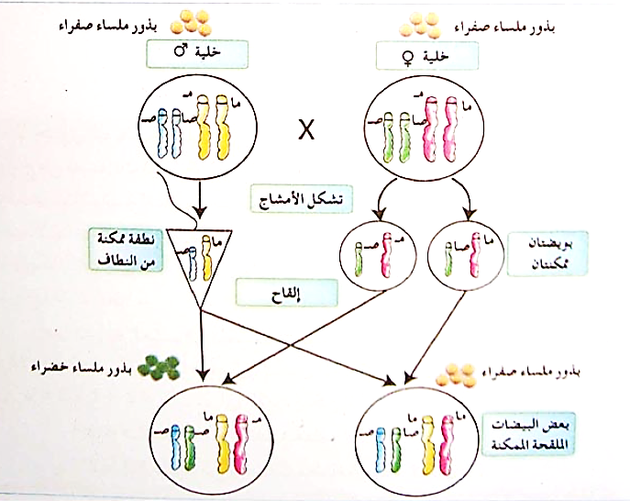
-------------------------------------------------------------------
- التعليمات:
- ماذا تمثل الحروف (صا، ص، ما، م)؟ و حدد السائدة من المتنحية.
- أعط أنماط أخرى من الأمشاج الأنثوية والذكرية الممكن الحصول عليها.
- أعط ثلاثة تراكيب أخرى ممكنة من البيوض.
- كيف تعلل التنوع الوراثي للأمشاج و للبيوض الملقحة؟
--------------------------------------------------------------------
- الإجابة:
1. تمثل (صا، ص) النمط التكويني (مورثات) لصفة لون البذور حيث الأليل (صا) سائد على الأليل (ص) .
ـ تمثل (ما، م) النمط التكويني (مورثات) لصفة شكل البذور حيث الأليل (ما) سائد على الأليل (م) .
--------------------------------------------------------------------
2. النمط الأخر للأمشاج الأنثوية الذي يمكن الحصول عليه هو (ما ص)، (م صا). أما الذكرية فهي: (ما صا)، (م صا)، (م ص).
--------------------------------------------------------------------
3. الثلاث تراكيب الأخرى الممكنة للبيوض هي: (ما م / صا ص) أو (ما ما / ص ص) أو (م م/ صا صا).
--------------------------------------------------------------------
4. التعليل:
- التنوع الوراثي للأمشاج يعود إلى الافتراق العشوائي للصبغيات المتماثلة.
- التنوع الوراثي للبيوض الملقحة يعود للالتقاء العشوائي للأمشاج الأبوية عند الإلقاح.
--------------------------------------------------------------------
النتيجة:
يسمح الافتراق العشوائي للصبغيات المتماثلة (صبغيات الأبوين) بالتنوع الوراثي للأمشاج، كما أن الإتحاد العشوائي لأمشاج الأبوين يسمح بالتنوع الوراثي للأفراد و التميز الوراثي للفرد الواحد (التفرد).
ب- عدد التراكيب الصبغية الممكنة في حالة (2ن=4) و عند الإنسان
- النص العلمي ص 148
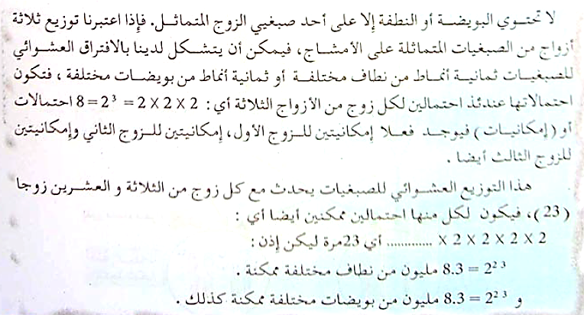
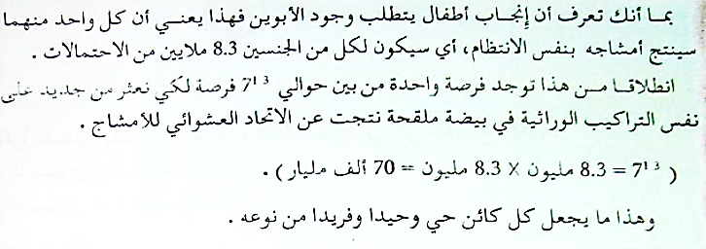
-------------------------------------------------------------------
- التعليمات:
- ابحث عن عدد تراكيب أنماط الأمشاج الممكنة عندما تحتوي الخلية: (على زوجان: 2ن = 4 صبغيات)، (على أربعة أزواج: 2ن = 8 صبغيات).
- ابحث عن عدد البيوض الملقحة المختلفة و الممكنة بالنسبة لنفس الخلايا، ثم في خلايا الانسان، ماذا تستنتج؟
--------------------------------------------------------------------
- الإجابة:
1. عدد تراكيب أنماط الأمشاج الممكنة عندما تحتوي الخلية و ذلك بتطبيق العلاقة: عدد تراكيب أنماط الأمشاج الممكنة = 2^{عدد الأزواج}
و منه إذا احتوت الخلية:
- على زوجين: 2ن = 4 صبغيات فيكون عدد تراكيب أنماط الأمشاج = 2² = 4 أنماط.
- أربعة أزواج: 2ن = 8 صبغيات فيكون عدد تراكيب أنماط الأمشاج = 2⁴ = 16 نمط.
--------------------------------------------------------------------
2. عدد البيوض الملقحة المختلفة و الممكنة بالنسبة لنفس الخلايا:
و ذلك بتطبيق العلاقة:
عدد البيوض الملقحة المختلفة = (عدد تراكيب أنماط الأمشاج الذكرية الممكنة) × (عدد تراكيب أنماط الأمشاج الأنثوية الممكنة)
- و منه يكون عدد البيوض الملقحة الممكنة للخلية الأولى هو: 2² × 2² = 16 بيضة ملقحة.
- أما عدد البيوض الملقحة الممكنة للخلية الثانية فهو: 2⁴ × 2⁴ = 256 بيضة ملقحة.
- أما في خلايا الانسان فعدد أنماط الأمشاج الممكنة هو:
* النطاف: 2²³ ويساوي 8.3 مليون نمط.
* البيوض: 2²³ ويساوي 8.3 مليون نمط.
و منه عدد أنماط البيوض الملقحة الممكنة هو 2²³ × 2²³ و يساوي 70 ألف مليار نمط ممكن (70.000.000.000.000)
أي أن لكل فرد فرصة واحدة من 70 ألف مليار احتمال لكي نعثر على فرد يشترك معه في النمط الظاهري (1/70.000.000.000.000) و هو احتمال ضعيف جدا.
- الاستنتاج: كلما زاد عدد الأزواج الصبغية زاد عدد الاحتمالات الممكنة و منه الفرد البشري يحمل 23 زوج فهو فريد من نوعه.
الخلاصة
- يمثل النمط الظاهري للفرد مجموع الصفات الظاهرة على فرد ما.
- الصفات الظاهرة محددة وراثيا و تنتقل من الآباء إلى الأبناء عبر الأجيال عن طريق الصبغيات التي يشكل مجموعها الذخيرة الوراثية.
- يسمح الافتراق العشوائي للصبغيات المتماثلة (صبغيات الأبوين) بالتنوع الوراثي للأمشاج.
- كما أن الاتحاد العشوائي لأمشاج الأبوين يسمح بالتنوع الوراثي للأفراد و التميز الوراثي للفرد الواحد (التفرد).
التقويم
- تطبيق 2 ص 145:
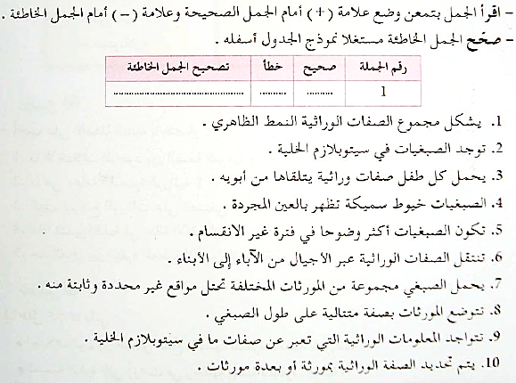
- الإجابة:
1- صحيح 2- خطأ (سيتوبلازم --< نواة) 3- صحيح 4- خطأ (سميكة --< رفيعة، تظهر --< لا تظهر) 5- خطأ (غير الانقسام --< الانقسام) 6- صحيح 7- خطأ (غير محددة --< محددة) 8- صحيح 9- خطأ (سيتوبلازم --< نواة) 10- صحيح
--------------------------------------------------------------------
- تطبيق 2 ص 150
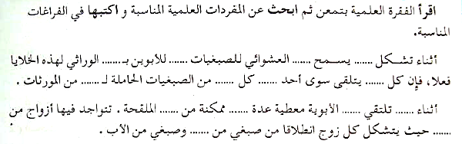
- الإجابة:
- الأمشاج – الافتراق – المتماثلة – مشيج – صبغيي – زوج – مجموعة.
- الإلقاح – الأمشاج – أنماط – البويضة – الصبغيات – الأم.
--------------------------------------------------------------------
- تطبيق 5 ص 151
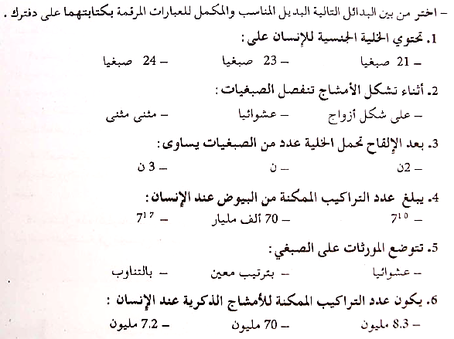
- الإجابة:
1- 23 صبغي 2- عشوائيا 3- 2ن 4- 70 ألف مليار 5- بترتيب معين 6- 8.3 مليون

